**ШРИФТ.**

Типография - берілген тілге тән нормалар мен ережелерді қолданып жазу және теру арқылы басылған мәтіннің графикалық дизайны.

Басқаша айтқанда, типография - бұл көркемдікті, қолөнерді, мәтінді оқырманның қабылдауында оңтайлы ету үшін қаріптер мен дизайн құралдарын қолданатын ережелер жиынтығы.

Мәтіннің типографиялық дизайны жағдайын айтар болсақ, үш маңызды шектеулер бар:

1. Бірінші мәтіннің мазмұны маңызды. Типография мәтінді емес, мәтіндік шрифтерді белгілейді, олар мәтіннің мағынасына сәйкес келуі және оны оқырманға жақсы ашуы керек.

2. Мәтінді қолдану аясы. Хабарландырулардың, плакаттардың немесе журналдардағы мақалалардың жасалуына байланысты әр түрлі экспрессивті құралдар қолданылуы керек.

3. Қолда бар құралдар. Егер сіз майды және кенепті, қалың қағаз бен қаламды, жұқа қағазды және баспа машинасын немесе компьютер экраны мен түрлі операциялық жүйелердегі құралдарды құрал ретінде қолдансаңыз, терілген мәтін түбегейлі ерекшеленеді.

Типографияның құралдары мен орындалуы әртүрлі, мақсат әрқашан бір.

Экран типографиясы, яғни мәтінді компьютер мониторынан оқуға арналған дизайн үшінші шектеушіге көбірек тәуелді. Роберт Брингхурст «Типографиядағы стиль негіздері» атты кітабында былай деп жазады:

«Ерекшеліктер әрқашан бар, әрқашан трюктер мен тосынсыйлар үшін орын бар. Әдетте, типография оқырманға келесі қызмет түрлерін ұсына алатындығымен келісетін шығармыз:

- оқырманды мәтінді оқуға шақыру;

- мәтіннің мазмұны мен мағынасын анықтау;

- мәтіннің құрылымы мен дәйектілігін нақтылау;

- мәтінді жарияланымның басқа элементтерімен байланыстыру;

«Оқырманды оқу үшін өте қолайлы тыныштықтың қарқынды энергиясы күйіне жеткізу».

Құрметті автор туралы ұмытып кететін жалғыз нәрсе, егер мәтіннің өзі нашар жазылса, ешқандай типография сізді құтқара алмайды. Дегенмен, Интернеттегі мәтіндер осы заңдарға сәйкес өмір сүреді, бірақ кітаптан немесе журналдан айырмашылығы, олардың өзіндік сипаттамалары бар. Браузерлер мен амалдық жүйелерге байланысты соңғы оқырман әртүрлі болуы мүмкін:

* Орнатылған қаріптер;

шолушылар. Әр түрлі шолғыштарда бірдей дизайнға және мәтінге қол жеткізу әрдайым оңай емес. Мысалы, Apple Safari-де әдепкі бойынша мәтінді тегістеу бар, ол оны қабылдауды айтарлықтай өзгертеді, Firefox, Opera және IE-де бұл функция, кем дегенде, әдепкі бойынша болмайды;

* монитордың ажыратымдылығы және басқа параметрлер, мысалы, жарықтылық, монитор түрі, оны калибрлеу және т.б.

Осы себептерге байланысты Интернеттегі типографияның қатаң ережелері туралы айту қиынға соғады. Алайда құралдардан тәуелсіз кейбір жалпы қағидаларды ұстану мүмкін және қажет.

Типографияда да, орыс тілінің грамматикасында да өзгермейтін ережелер жоқ. Барлық «ережелер» - бұл ең жақсы тәжірибелер мен дәстүрлерді көрсететін мыңдаған принтердің ресми тәжірибесі. Соңғысы, айтпақшы, мәтіннің белгілі бір дизайнына қатысты оқырмандардың әдеттерін көрсетеді. Мәтінді жалпы қабылданған, барабар түрде оқу әдеті оқырманға, мысалы, тыныс белгілеріндегі мәтіннің мағынасын толық түсінуге мүмкіндік береді.

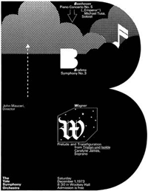

Сонымен қатар тыныс белгілерін өте көп қолдану (және тек қана емес) оқырман назарынан тыс қалады - біз оған үйреніп қалдық. Қазір бұл дәстүр машинамен жазылған мұра мен Интернеттің таралуына байланысты жойылуда, дегенмен, мәтінді жасаудың озық тәжірибелері мен жалпы қағидалары жоғалмайды. Әрине, «типография» ұғымындағы басты мәселе - «шрифт» ұғымы. Оқырманның мәтінді қабылдауы көбіне байланысты.

Бір танымал мақалда «сурет мың сөзден тұрады» деп айтылады. Көбінесе кейбір сөздерде кездесетін болсақ, онда бір ақиқат бар, бірақ оны да күмәнмен қабылдау керек. Жақсы түрде таңдалған сурет мың сөзден тұрады, ал қосымша, қажет емес сурет пайдасыз жүктемені көтереді. Веб-графика мен кескіндер үш категорияға бөлінеді: сәндік, навигация және ақпарат. Ешкімде сәндік бейнелерге қарсы ештеңе жоқ - еңбек нәтижесі тартымды көрінген кезде барлығы жақсы көреді. Навигация элементтеріне ақпарат құрылымын түсіндіруге арналған түймелер, көрсеткілер, нүктелер және басқа да көрнекі «үгінділер» кіреді. Бірақ графика, нақты, дәл ақпараттың үлкен көлемін жеткізе алмайды. «Қанша адам - ​​сонша пікір» - кез-келген графикалық өмірде бұл ереже әрдайым оң рөл атқармайды, өйткені әртүрлі адамдарда бірдей бейнені қабылдау мүлде өзгеше болады.

Сондықтан жалпы ақпарат ақпарат пен сөздерді беру құралы ретінде біздің өмірімізде өзгермейтін рөл атқарады. Мәтін кез-келген кескінге қарағанда әлдеқайда көп ақпарат және икемділік беруге қабілетті.

Ғасырлар бойы қалыптасқан типография дәстүрі бізге мәтінді неғұрлым анық және тартымды түрде ұсынуға көмектеседі. Басып шығарылды бұл типография немесе экран. Біз ескеруіміз керек нәрсе - тек «Интернет» сөзі. Типографтың және оның құралының - қаріптің міндеті - мәтінді операциялық жүйеге, шолғышқа, шрифт өлшеміне, терезеге, компьютердің графикалық аппаратурасына немесе басқа нәрсеге қарамастан нәтиже тартымды болатындай етіп жобалау. Бақытымызға орай, бұған жетудің көптеген жолдары бар. 100% оқылатын сайттардың белгілі бір стандарты, кез-келген баспаханада әліпби бар. Дегенмен, балалар кітабынан айырмашылығы, әліпбиді бәрі біледі, бірақ типографияның ең қарапайым және табиғи заңдылықтары үнемі және жүйелі түрде бұзылады. Мен нақты ресурстарды мысал ретінде келтірудің қажеті жоқ деп санаймын - кез-келген Интернет қолданушысы оларды қиындықсыз табады.

Типография Интернетте басып шығарудан келді - таңқаларлық емес, ол кітаптың беттерінен не істеуге тырысады. Егер «типография» сөзі ең алдымен «оқу» етістігімен байланысты болса, онда барлық типографтың барлығы мәтін мен сайттың оқылуын арттыруға ұмтылуы керек. Сонымен қатар, пайдаланушыны ешқашан мәжбүрлемеуге тура келетін жағдайлар бар, өйткені оның мәтінді оқымай қалу ықтималдығы жоғары, тіпті ол сіздің ресурстарыңызға ешқашан оралмайды. Сонымен:

1. Пайдаланушыны қаріп өлшемін өзгертуге мәжбүрлемеңіз. Оқырман жаңа сайтқа кірген сайын шолғышта шрифт өлшемінің параметрлерін үнемі өзгертуді қаламайды.

2. Пайдаланушыны парақтарды айналдырудың нашар екеніне сендірудің қажеті жоқ. Бұл жағдайда Интернеттегі барлық беттердің тоқсан пайызы нашар. Жылжу кезінде теріс ештеңе жоқ, өйткені кітаптың парақтарын аударудың жағымсыз жақтары жоқ.

3. Пайдаланушыға сайттағы мәтін маңызды емес екенін айтуға тырыспаңыз. Веб-дизайнердің тоқсан бес пайызы типография болып табылады. Осы қарапайым шектеулерден кейін біз қарапайым ережелерді сақтаймыз, оларды орындау оңай.

1. Интернетте көптеген мәтіндер жазылған шрифт мөлшері аз. Бұл браузердің өзі автоматты түрде орнататын өлшем, және оны жасаған кезде ол осы нақты көлемдегі мәтінді пайдаланады деп болжанды. Кез-келген қолданушы, мейлі ол жігіт болсын, қыз болсын, қария болсын, жас болсын, қаріпті ұлғайту немесе азайту үшін батырмаларды басқысы келмейді. Ешбір қолданушы өздерінің параметрлерін өзгерткісі келмейді. Ол жай оқығысы келеді, сондықтан мәтін қолданушының қалауына бейімделуі керек, бірақ басқаша емес.

Веб-сайтты ақпаратпен оңай табу оңай, бірақ оны қарапайым және қарапайым ету оңай емес. Алдын ала орнатылған шрифт өлшемі браузерлерде қаншалықты үлкен екендігіне барлығы дерлік таңдандырады, бірақ біраз уақыттан кейін сіз мәтінді жүз пайыз оқымағыңыз келмейді - сіз оған үйренесіз. Дәл сол кезде келеді

«Жолақтың ені шрифт өлшеміне пропорционалды болуы керек. Тым кең сызықтар көзді шаршатады және жағымсыз психологиялық әсер етеді. Тым тар баған да тітіркендіргіш, өйткені ол оқудың үзіліссіздігін бұзады. Сызықты өзгерту үшін көздің тым жиі қозғалысы оқырманды оқудан алшақтатады ».

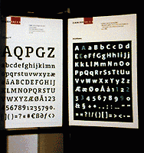

Мәтіннің айналасындағы бос кеңістіктің болуы стрессті азайтады. Осы оқырманның арқасында мәнге назар аудару оңайырақ. Бүкіл шолғыш терезесін толтыруға тырысудың қажеті жоқ, өйткені бос орын артық жүктелгеннен гөрі жақсы көрінеді. «Модульдік жүйелер» кітабынан алынған тағы бір үзінді: «Баған ені туралы мәселе тек дизайн немесе форматты таңдау мәселесі ғана емес, оқуға болатын мәселе де маңызды емес».

Жолдың ені тым үлкен емес, сонымен қатар бағанның сол жағында да, оң жағында да жеткілікті бос орын бар екеніне көз жеткізген жөн.

Бұл көздердің бір жолдың соңынан екінші сызығына өтуін жеңілдетеді. Веб-парақты ашқан кезде біз тек оқығымыз келеді. Кеңейтілетін мәтін жолағы өте жақсы, солдан оңға қарай шексіз сызықтар өте жақсы емес.

Белгілі бір стандарт бар - орыс тілінде ол 45-75 таңбадан тұрады, бір жолда бос орындар бар. Қаріптің жүз пайыздық мөлшерімен «резеңке» орналасуымен, көптеген шешімдер үшін стандартты ұсыныс - бұл терезе енінің елу пайызы болатын баған.

3. Мамандар сызықтардың ыңғайлы орналасуы туралы айтады: «Тік қатайған сызықтар оқу жылдамдығын төмендетеді, өйткені жоғарғы және төменгі сызықтар бір уақытта көзді жауып тұрады. Көз жеке сызыққа назар аудара алмайды, ал оқырман қажет емес жерде энергияны жұмсайды. Осы себепті ол тез шаршайды. Бұл қорғасын (жол аралығы) тым үлкен болған жағдайда да қолданылады. »

Стандартты ұсыныс дегеніміз - жолдың интервалдары стандарттың 140 пайызын құрайды.

4. Мәтіннің контрасты тағы бір маңызды сәт. Төмендегі түстердің комбинацияларын қолдануға болмайды: ашық сұр фонда сұр мәтін, ақ фонда күміс мәтін, сары фонда сұр мәтін, қызыл фонда сары мәтін, қызыл фонда жасыл мәтін және басқалар. Фон көлеңкесіне жақын қаріп аз көрінеді, шамадан тыс контраст тітіркендіргіш. Кез-келген веб-мастер әлемге жүздеген жылдар бұрын келмес бұрын, кітаптар қара және ақ түсте басылған - әрине жақсы себептермен.

5. Мәтіндік суреттер жоқ. Кез-келген оқырман мәтіннен іздей алады, көшіреді, сақтайды, бөледі және т.б. Сурет түріндегі мәтін әдемі көрінуі мүмкін, бірақ ол мүлдем жұмыс істемейді. Мәтіндегі ең бастысы - бұл оңай игеруге, пайдалануға, масштабтауға, баға белгілеуге және алға жіберуге болатын өзара әрекеттесу мен ақпарат.

Лебедев Рунеттің барлық дизайнерлеріне бір үлкен қызмет жасады - ешкім жете алмайтын жолақты орнатты

Біреу қисынды болып көрінетін нұсқауларға қосымша және біреу алғаш рет көріп отырғанда, мен өзіме бір сұраққа жауап беруге уәде бердім: «Ресейдегі экран типографиясы неге қазір танымал?» Бұл сұраққа жауап беру үшін сіз Рунеттің кейбір бағыттарын түсінуіңіз керек. Біріншіден, мен ойлап тапқан жоқпын және «біздің Интернет» бірнеше жылдар бойы «олардың ғаламторынан» артта қалады деп растамадым. Бұл қалыпты жағдай, біз оған үйреніп қалдық және рунетті өз жолымызбен итермелейміз.

Рюнетпен салыстырғанда Еуропа мен АҚШ-тың жағдайы Интернет пен Күннің өзара әрекеттесуін еске түсіреді. Біз көрген және сезінетін күн сәулелері осы уақыт ішінде үлкен қашықтықты еңсеріп, сегіз минут бұрын жұлдыздың бетін қалдырды. Бірақ бұл маңызды емес - біз дәл осы сәулелерді дәл осы уақытта көреміз.

Осылайша күн шықты. Тек Күн бұл сәулелердің миллионын шығарды, және біз екі-үшеуін ұстап алғанымызға қанағаттанамыз. Мұның бәрі асыра айтылған, бірақ мәні айқын деп үміттенемін: Рунет Еуропа мен АҚШ-тағы Интернеттен әлі де алыс, және трендтер жасайтын адамдар біздің Интернеттегі сәтті кәсіпкерлеріміз бен бизнесмендерімізден жоғары. Яғни, басқаша айтқанда, типография Ресейде соншалықты танымал болды және бір себепке байланысты қажет болды - Батыс бұған дейін білген. Ресейдегі дизайнмен, дамумен және Интернетпен байланысты адамдардың көпшілігі үшін типография Лебедевтің студиясының 2000 жылғы 17 желтоқсанда шыққан «Ководо» § 62 өлмес оқудан басталды. Осы уақытқа дейін типография туралы көптеген дизайнерлер не естіген, не естімеген, бірақ онымен не істеу керектігін білмеген немесе тыңдағысы келмеген. Енді бұл тенденцияны елемеу мүмкін болмайтын сәт туды - олардың жұмысының сапасы мен санында қарқынын анықтайтын үлкен (және кішкентай) студиялар бар. Көп

Веб-парақты құру кезінде дизайнердің не істеуінің керегі - типография. Ең бастысы, оның болмауы.

15 типография мысалдары

Көбісі типография деген терминді естіген. Типография - белгілі бір тілге қатысты белгілі ережелер мен ережелерді қолдана отырып, басылған мәтіннің графикалық дизайны. Қарапайым тілмен айтқанда, бұл әдемі жасалған мәтін.

Мұндай мәтін сыртқы суретті оңай жаңарта алады, оны басқа түске және презентацияға ұсынады. Сондықтан типографияға назар аудару өте маңызды. Төменде қарапайым мәтіннің қаншалықты әдемі және бай болатындығын көрсететін 15 таңғажайып мысалды жинадық.

Сіз осы термин туралы көбірек мысалдар мен ақпараттарды таба аласыз, оның типтері мен мүмкін комбинациялары «Типография» атауымен. Оқудан және көруден ләззат алыңыз.

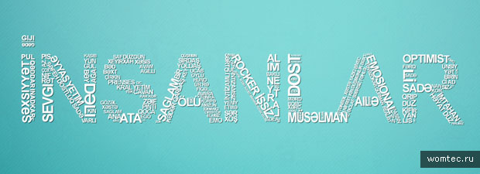

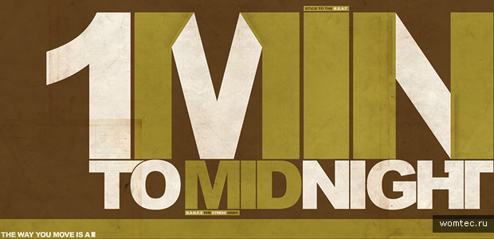

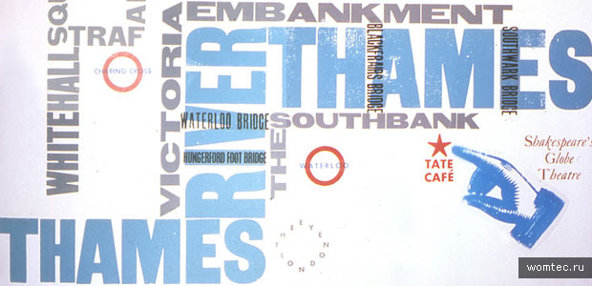





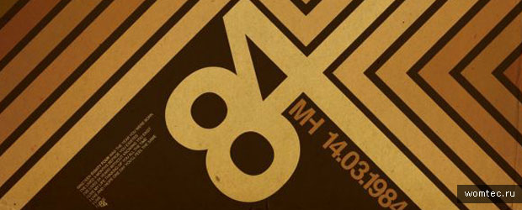

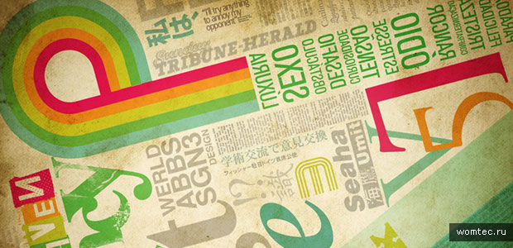

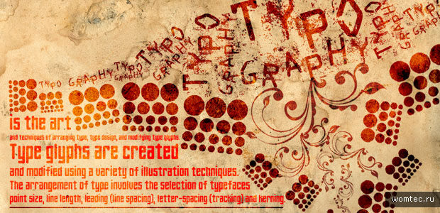



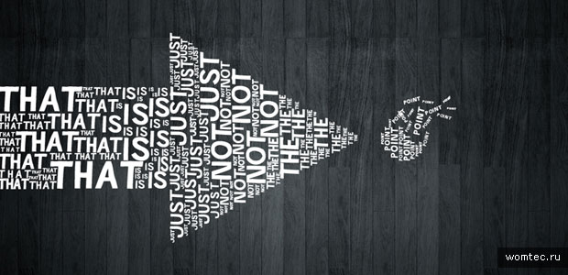

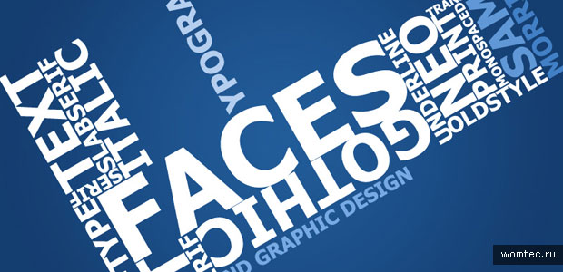

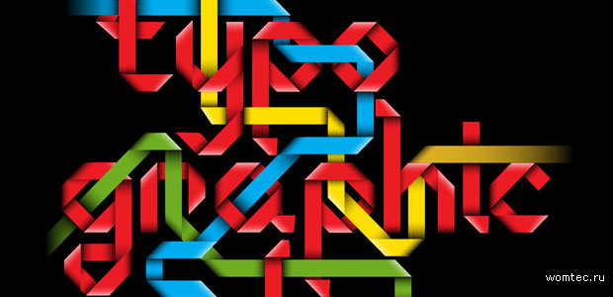

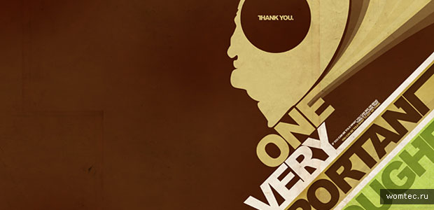

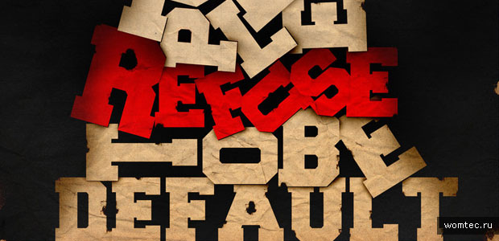

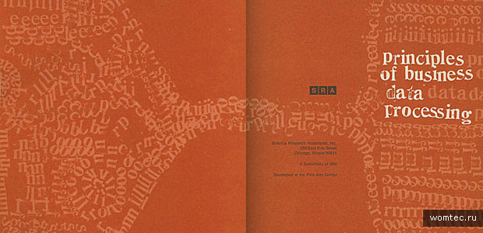

Типография - бұл тақырып! бұл жинақ осы фактіні тағы бір рет растайды. Бір-бірінің досына қатысты әдемі сөздерді таңдау және ретке келтіру мүмкіндігі бәріне берілмейді, бірақ сіз мұны тілек пен шыдамдылықпен біле аласыз!

|  |
| --- |
| [Типографика   это тема!](http://kayrosblog.ru/) |

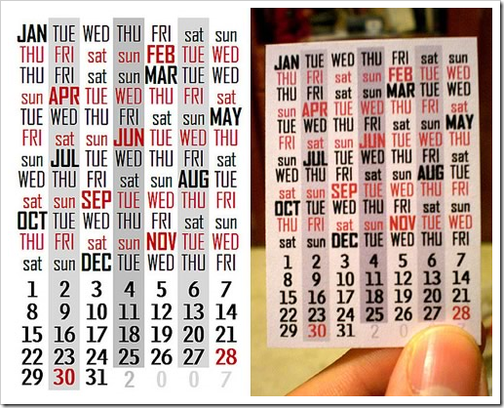

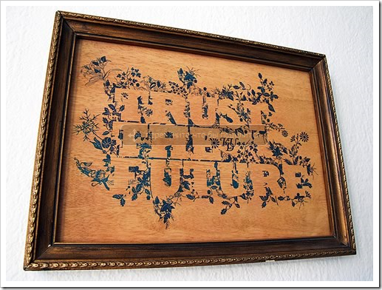

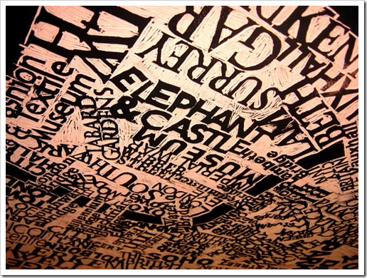

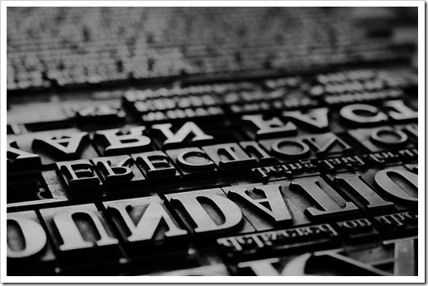

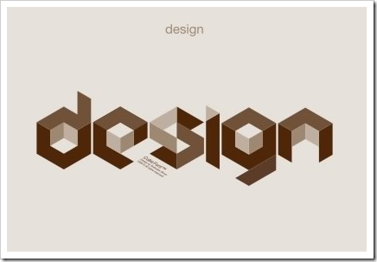

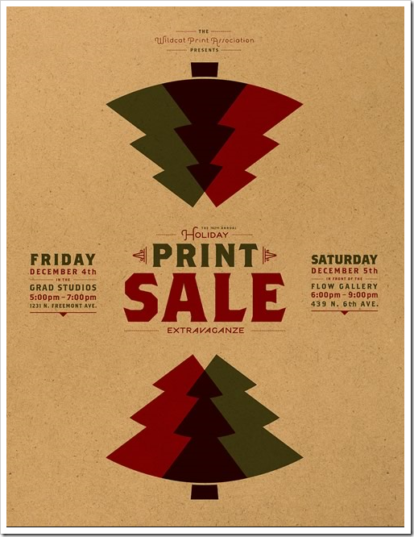

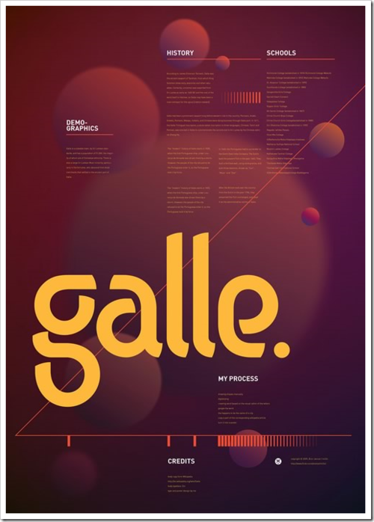

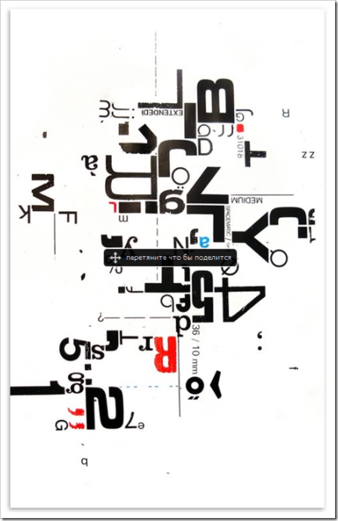

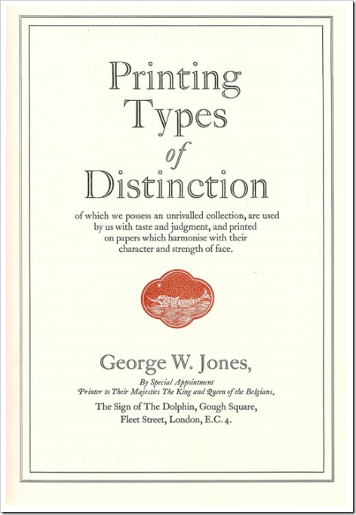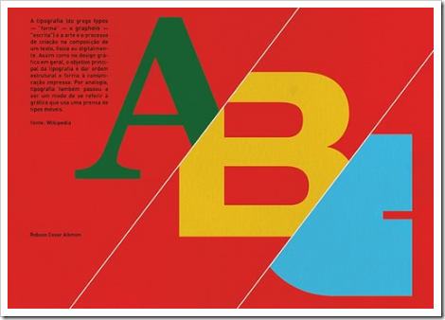

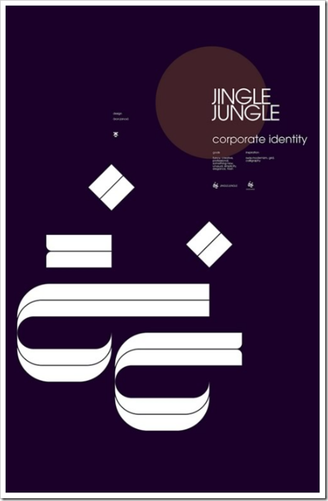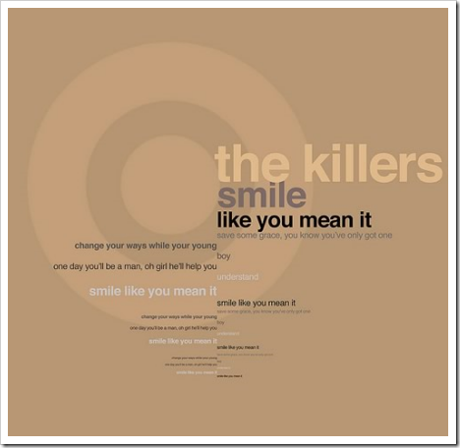

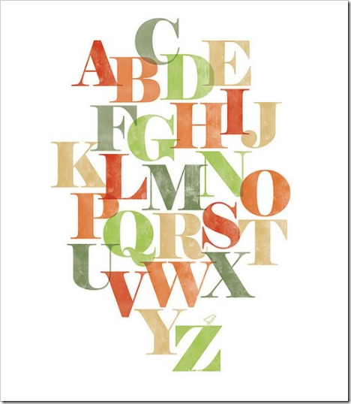

**Дизайндағы типография,** 1 бөлім. Типография туралы түсінік, негізгі терминдер, мәтіндер мен шрифттердің сипаттамалары

Жарнамадағы мәтін жарнама берушілерге өз ойын білдіруге мүмкіндік беретін маңызды компоненттердің бірі. Сондықтан жұмыс көп графикалық дизайн оның жиынтығымен және дизайнымен байланысты. Бірақ, өкінішке орай, жарнамалық бизнестің өсуімен және Ресейдегі графикалық дизайнерлердің санымен салыстырғанда, мәтіннің шрифт дизайнына кәсіби түрде жүгінетіндердің саны соншалықты тез өспейді.

Дизайнмен таныс емес тұтынушылар оны «ерекше» немесе «көңілді» болғанын қалайды, ал олармен достық және мейірімді дизайнерлер кездеседі. Нәтижесінде веб-сайттағы немесе буклеттегі мәтін енді жақсылыққа емес, жарнамалық науқанға зиян келтіретін етіп алынады.

Бұл жағдайда орындаушылар дұрыс жұмыс жасап жатыр ма деп айту қиын. Жарнама беруші қыңыр және ол көбіне жарнама мен дизайнды түсінеді деп санайды, ал кейде орындаушы оның жетекшілігін ұстануға мәжбүр. Нәтижесінде - Интернетте де, баспа жарнамасында да жиі кездесетін дизайнерлік қателіктер. Бірақ егер бұл қателіктер білместіктен туындаса, онда орындаушылар типография сияқты ұғыммен танысуы керек.

**Типография туралы түсінік**

Типографияның көптеген анықтамалары бар. Мұны біреу типография ғылымы деп атауы мүмкін. Мұндай анықтама әрең мүмкін емес. Типографияның заңдары мен ережелері жеткілікті икемді және заңдардан айырмашылығы, мысалы физика, сәйкестік үшін қажет емес. Сондықтан типографияны ғылым деп атаудың қажеті жоқ шығар.

Типография көбінесе теру және теру арқылы шрифттер құрамын құру өнері деп аталады. Мұндай анықтама, бәлкім, неғұрлым қолайлы. Бірақ бұл мақалада біз типографияны өнер немесе іс-әрекет ретінде емес, нұсқаулық ретінде қарастырамыз. Сонымен, осы мақаладағы типографияның анықтамасы келесідей болады:

Типография (типография) - оқырман теруді қабылдауды зерттеуге, сондай-ақ теру бойынша мамандардың тәжірибесі мен жалпылама пікіріне негізделген мәтінді жобалауға арналған заңдар, ережелер мен стандарттардың жиынтығы. Типография кітаптарды, газет-журналдарды сауатты теру үшін ғана емес. Бұл баспа жарнамасын, веб-сайт дизайнын, баннерді, сыртқы жарнаманы және басқаларды жасауда маңызды. Типографияны білу және түсіну мәтінді композиция құру құралына айналдырады. Олар оны тірі етеді, сипат береді және идеяны мазмұны бойынша ғана емес, сонымен қатар графикалық түрде жеткізе алады.

**Негізгі терминдер**

Келесі мақалаларда не талқыланатынын түсіну үшін болашақта кездесетін кейбір терминдерді қарастырайық. Егер сіз дизайнда бір күннен артық жұмыс істеген болсаңыз, онда сіз осы терминдердің көпшілігін естідіңіз, алайда анықтамаларды қарап шығу керек, мүмкін бұл сізде бар ақпаратты толықтыруы мүмкін:

**Гарнитура** - стильдің стилистикалық бірлігі бар қаріп немесе бірнеше шрифт. Ол таңбалар жиынтығынан тұрады (әдетте сандар, әріптер, тыныс белгілері, арнайы таңбалар, бірақ тек алфавиттік емес таңбалардан тұруы мүмкін). Көбінесе бұл ұғым «қаріп» ұғымымен шатастырылады, бірақ шрифт белгілі бір таңбалауға ие, ал гарнитура шрифттердің жалпы «отбасы» түрін анықтайды. Мысалы, Times New Roman гарнитурасы осы жанұядағы кәдімгі, курсив, қою және басқа да қаріптерден тұрады.

**Көлемі** - төменгі және жоғарғы кеңейту элементтерін қамтитын әріптің биіктігі. Басып шығару нүктелерінде өлшенеді (pt деп белгіленген). Мысалы, 14 pt терілген мәтіннің биіктігі 14 pt-ге тең болады. 1 типографиялық нүкте ағылшын дюймының 1/72 құрайды. Бұл шамамен 0,352 мм.

**Интерлиньяж** - Жоларалық интервал. Көршілес сызықтардың негіздері арасындағы қашықтық. Жетекшілік баспа орындарында өлшенеді.

**Кернинг** - әріптер арасындағы қашықтық. Кернингтің негізгі мәні оқылымды жоғарылату үшін әртүрлі әріптердің әр түрлі жұптарының аралықтарын таңдау болып табылады. Орналастыру бағдарламаларында кернинг - бұл пайызбен белгіленген әріптер арасындағы қашықтықтың өзгеруі. Ол теріс те, оң да болуы мүмкін. Теріс кернинг кезінде әріптер жылжытылады, оң болған жағдайда олар бір-біріне ауысады.

**Трекинг** Бақылау - таңбалар тобына қолданылатын әріптер аралығы (сөз, жол, абзац ...). Бақылау жиынтығын түсіру (жеңілдету) немесе тығыздау (қоюлау), сондай-ақ сөздерді енгізу және шығару (терілген жолдардың санын өзгерту) үшін қолданылады.

**Рубрикация** дегеніміз - әртүрлі деңгейдегі бағынышты тақырыптар олардың бөліктерінің өзара байланысы мен бағыныштылығын білдіретін мәтіндік бөлу жүйесі (тақырыптар, тараулар, бөлімдер, бөлімдер).

**Графема**- базовая форма знака, помогающая отличить этот его от любого другого осмысленного знака, вне зависимости от художественных особенностей исполнения. Графема, как правило, определяет единицу текста. Например, базовая форма (графема) буквы "А" позволяет отличить ее от буквы "Б" вне зависимости от того, какой гарнитурой она набрана.

**Глиф**- конкретное графическое исполнение графемы. Если в тексте используется несколько глифов для одной и той же графемы (например, в зависимости от контекста), такие глифы называются аллографами друг друга.

**Оқу түрлері:**

Үздіксіз оқу - ұзақ келісілген мәтінді ұзақ тыныштықпен оқу.

**Іріктеп оқу** - фрагменттерде оқу. Сондықтан олар мәтіннен қажетті ақпаратты табу үшін оқиды.

**Қаріптер мен мәтіндерге сипаттама**

Сонымен, біз жарнамадағы мәтін маңызды рөл атқарады деп шештік. Бірақ әр түрлі жарнамадағы мәтіндер әртүрлі мақсаттарға ие. Интернеттегі үлкен мәтін, журналдағы немесе газеттегі мақалалар, каталогтағы тауарлардың ұзақ сипаттамасы үздіксіз оқуға арналған. Сыртқы жарнаманың макетіндегі мәтін әлдеқайда аз, сондықтан назар аудару керек. Жарнамалық ұран, әдетте, бір немесе екі сөйлемнен тұрады және есте сақтауға арналған.

Әр түрлі мәтіндердің мақсаты әртүрлі болғандықтан, осы мәтіндер мен шрифттердің кез-келген сипаттамаларының жиынтығы үшін мәні әр түрлі. Кейбір сипаттамалар кейбір мәтіндер үшін маңызды, ал басқалары үшін маңызды. Біз келесідей сипаттамалар туралы айтамыз:

Оқуға болатындығы - мәтін мен қаріптің сипаты, оны теруге, қабылдаудың қарапайымдылығын сипаттайды. Тек оқуға арналған мәтіндерде оқылым маңызды. Мұндай мәтіндерді теру кезінде қолданылатын шрифттердің графикалық орындалуы мүмкіндігінше таныс және бейтарап болуы керек.

Айта кету керек, оқылым тек типографиялық өлшемдермен ғана емес, сонымен қатар стилистика, семантика және мәтіннің басқа да қасиеттерімен қамтамасыз етіледі.

**Көрнекілік** - бұл ерекшелегіміз келетін мәтін үшін бұл функция маңызды. Адам оқи алатын мәтіннен айырмашылығы, назар аударарлық мәтін ең алдымен көрінеді, содан кейін ғана оқылады. Сіз үлкен көлемді, дисплейді және / немесе шрифтті қолдана отырып, таңбалардың немесе фонның түсін қолдана отырып, мәтінді көбірек көрнекі ете аласыз.

**Айырмашылық** - көру азайтылған жағдайда және / немесе қысқа мерзімде оқу үшін маңызды болатын қаріп пен мәтіннің сипаттамасы. Мысалы, сыртқы жарнамадағы мәтіндер. Мәтіннің ерекшелігі әр түрлі болуы мүмкін ашық, әр түрлі болуы мүмкін, әр түрлі формада, үлкен өлшемде және мәтін мен фондық түстердің күшті контрастымен қамтамасыз етіледі.

**Бағдарлау жүйесі**

Үздіксіз оқуға арналған ұзақ дәйекті мәтіндер ұзақ уақыт бойы тыныш және өлшеніп оқылады. Егер сіз Интернет туралы сөйлесетін болсақ, оған бет нөмірі немесе URL мекен-жайы бойынша өту жеткілікті. Іріктеп оқуға арналған мәтіндер үшін бағдарлау жүйесі маңызды элемент болып табылады.

**Бағдарлау жүйесі** - типографияда бұл - оқырманға мәтіннен қажетті ақпаратты (тарау, бет, абзац, жол) табуға көмектесетін пиктографиялық және мәтіндік элементтер жүйесі. Кітапта бұл айдар, навигациялық аппарат (колонкалар, колонкалар және т.б.). Интернетте гипермәтіндік сілтемелер, пиктограммалар қолданылады.

**«Типография» деп белгіленген жазбалар.**



DIY типографиясы

Типография - бұл барлық жерде қолданылатын сән үрдісі. Мұндай жұмыс қаншалықты пайдалы функцияларды орындай алатындығын және жақсы жазылған мәтіннің көмегімен қаншалықты мағынаны жеткізуге болатынын бәріміз жақсы білеміз. Мұндай туындыларды жасау үшін көптеген құралдар қолданылады, бірақ олардың көпшілігі сандық форматта. Бүгін біз қолмен жасалған типографиядан шабыт аламыз. Төменде [...]

[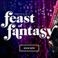](http://www.dejurka.ru/web-design/emotional-typography-in-web-design/)

**Типография** - бұл веб-дизайндағы хабарламаны жеткізудің қуатты құралы. Оның көмегімен сіз келушілерге жетуге көмектесетін мәтіндік және көрнекі компоненттерді біріктіре аласыз. Бүгін біз ерекше көңіл-күй тудыратын типографияны таба алатын сайттардың мысалдарын жинадық. Онымен Веб-дизайнерлердің көмегімен олар парақтың атмосферасы мен стилін ерекшелейді, сонымен қатар эмоционалды реакция үшін қолайлы жағдай жасайды.



Веб-сайт дизайнын жасау кезінде мәтін мен графикалық элементтер арасындағы тамаша тепе-теңдікке ұмтылу керек. Бұл ереже ешкім үшін құпия емес, бірақ бұл тепе-теңдікті табу оңай емес. Веб-дизайн әлемінде осы салада ең жақсы нәтижеге қол жеткізуге мүмкіндік беретін үрдіс бар - үлкен типография. Бұл мәтінді және кескіндер арқылы бір уақытта ақпаратты жіберуге мүмкіндік береді.

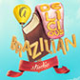

Бүгінгі таңдағы типография таңдалады. Біз тәтті жазулардың мысалдарын жинадық. Типография - бұл екеуін біріктірудің тамаша тәсілі.

Ақпаратты беру: мәтіндік және графикалық. Нәтижесінде сіздің хабарламаңыз екі есе күшті және тәтті болады. Кәмпиттер, консервілер, балмұздақ және меруертті сүйетіндерге арналған.

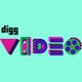

**Қозғалыстағы типография**

Типография жасау оңай шаруа емес. Біз көптеген факторларды ескеруіміз керек және техникалық талаптар мен өнер шыңындағы тепе-теңдік. Қозғалыста типографияны жасау тіпті қиын. Біз бүгін осындай мысалдарды жинадық. Төменде .gif форматындағы анимациялық мәтіннің мысалдары келтірілген.

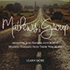

**Веб-дизайндағы қолжазба мәтін.**

Қазіргі заманғы веб-дизайнда типография маңызды рөл атқарады. Бұл салада қолданылатын қаріптердің алуан мөлшері өте үлкен, дизайнерлердің шешімдері алуан түрлі және шығармашылық. Бүгін біз қолмен жазылған қаріп қолданылған сайттардың мысалдарын жинадық. Әдетте, мұндай стильдер оңай оқылмайды, бірақ қысқа жазулар мен тақырыптарда олар өте орынды болып көрінуі мүмкін және қажетті стиль мен [...]

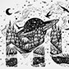

**Жазғы типографияны таңдау**

Тағы бір рет шабыттандыратын типографияның мысалдарын қарауды ұсынамыз. Алайда, бұл жолы біз таңдау тақырыптық болуы керек деп шештік. Шынында да, терезенің сыртында жаз мезгілі, ал жылдың осы уақытында өзіндік стилі бар, оны мәтіндік дизайн арқылы жеткізуге болады. Біз бүгін осындай мысалдарды жинадық. Сіз типографияның мысалдарын әр түрлі басып шығарудан көресіз [...]

Толығырақ ... 3 пікірлер »

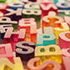

**Веб-дизайндағы типография. Біз не істеп жатырмыз?**

Қаріптер сияқты маңызды компонент туралы алаңдамай веб-дизайн жасау өте қиын. Көбінесе жаңадан келгендер, бірақ кейде осындай проблемаларға тап болады. Бұл материалда сіз қаріптерді таңдауға кететін уақытты азайтуға мүмкіндік беретін бірнеше ережелер мен ұсыныстарды таба аласыз. «Біз не істеп жатырмыз?» Сұрағына жауап іздеңіз

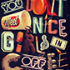

**Типографиялық плакаттар**

Типография - біздің сүйікті тақырыптардың бірі және біз осы саладан жаңа қызықты мысалдар табудан шаршамаймыз. Бұл жолы біз постерлерде типографияның қызықты үлгілерін жинадық. Сізді ерекше, жарқын, стильді, мәтін дизайнының қызықты және шабыттандыратын мысалдары. Бұл постерлер міндетті түрде іздеуді тоқтатады.

